「107學年度全國學生美術比賽」新竹市初賽實施計畫
一、宗旨：鼓勵學生自由創作，增進美術創作素養，落實學校美術教學，提昇各級學生美術鑑賞能力。
二、依據：「107學年度全國學生美術比賽實施要點」辦理。
- 辦理單位：
(一)主辦單位：新竹市政府
(二)承辦單位：新竹市立香山高中(03-5384332轉207或 204)
四、比賽組別：國小組、國中組、高中(職)組。
五、比賽類別：
（一）國小組︰繪畫類、書法類、平面設計類、漫畫類、水墨畫類、版畫類等六類。
（二）國中組、高中（職）組︰西畫類、書法類、平面設計類、漫畫類、水墨畫類、版畫類等六類。
組別 | 類別 | 參賽組別
國小組 | 1.繪畫類 | 國小低年級組、國小中年級組、國小中年級美術班組、國小高年級組、國小高年級美術班組
 | 2.書法類 | 國小中年級組、國小高年級組
 | 3.平面設計類 | 國小中年級組、國小中年級美術班組、  國小高年級組、國小高年級美術班組
 | 4.漫畫類 | 國小中年級組、國小中年級美術班組、  國小高年級組、國小高年級美術班組
 | 5.水墨畫類 | 國小中年級組、國小高年級組
 | 6.版畫類 | 國小中年級組、國小高年級組
國中組、高中（職）組 | 1.西畫類 | 國中普通班組（含技藝班）、國中美術班組、高中（職）普通科組、高中（職）美術（工）科（班）組（包括設計類科）
 | 2.書法類
 | 3.平面設計類
 | 4.漫畫類
 | 5.水墨畫類
 | 6.版畫類

六、主題：依學校美術教育課程內容自由選定。
七、應徵作品件數︰
（一）國小組：每校得選送繪畫類、書法類、平面設計類、漫畫類、版畫類及水墨
畫類各組作品各1至5件；設有美術班組之學校，可增加至15件（普通班
5件，美術班10件）。
（二）國中組及高中（職）組：每校得選送西畫類、水墨畫類、書法類、版畫類、
平面設計類、漫畫類各組各1至5件；設有美術（工）班（科）組（包括設計
類科）之學校，可增加至15件（普通班5件，美術班10件）。
（三）自106學年度開始，書法類改為取得決賽代表權同學，須依市賽主辦單位通
知參加現場書寫（現場書寫簡章另行發送），將現場書寫作品送達全國賽主辦
單位進行決賽。
八、收件日期及地點︰
- 收件日期：107年10月1、2日(星期一、二) 上午9時起至下午4時止。
- 地點: 新竹市立香山高中教務處。
- 請參賽各校指派專人於收件當日將作品、作品清冊及保證書(請列印作品清冊、 保證書（須核章）、學生報名表貼於作品背面)，另將作品清冊電子檔傳hhjht10701 @mail.hhjh.hc.edu.tw曾于庭小姐，寄送後請電話確認：03-5384332 #207)。個別報名或私自送件概不受理。
九、評選：由主辦單位聘請相關專家學者擔任，自107年10月17日起為期一週辦理
評選事宜。評審委員如對參賽作品有疑義，得要求參賽者至現場作畫。
十、退件:
(一)107年11月5、6日(星期一、二) 上午9時起至下午4時止，於香山高中
辦理退件，獲本市學生美術比賽前三名之作品由承辦單位送件參加全國學生
美術比賽，其餘作品由各校派員於指定日期領回，逾期未領走之作品由承辦
學校全權處理或銷毀，各校不得異議。
(二)獲全國學生美術比賽特優之優勝作品，由106學年度全國學生美術比賽委員
會委請專業快遞公司送達至各得獎學生學校。
(三)本市選送全國學生美術比賽未獲甲等以上之作品，由各校派員於107年12
月10日、12月11日(星期一、二)至香山高中領回，逾期未
領走之作品，承辦單位自行處置，不負保管之責，若有損毀，絕不異議。
十一、參賽作品類別及規格：
組別 | 類別 | 參賽作品規格
國小組 | 1.繪畫類 | 1.使用畫材及形式不拘，大小以四開 (約39公分×54公分)為原則，一律不得裱裝。  2.參賽作品須為學校課程學習及創作之作品。
 | 2.書法類 | 1.國小各組作品大小為對開（約34公分×135公分），一律不得裱裝。對聯、四屏、橫式、裝框、手卷不收。  2.作品需落款，但不可書寫校名（凡書寫校名者一律不 予評審）。一律採用素色宣紙（界格與否由參賽者自行決定）。
 | 3.平面設計類 | 1.大小一律為四開（約39公分×54公分），作品一律裝框，裝框後高度不得超過10公分，連作不收。  2.以生活環境與藝術為主題，得採各類基本材料，並以平面設計為限。  3.平面設計參賽作品須有明確的主題、且具有功能性與目的性。  4.參賽作品須為學校課程學習及創作之作品。
 | 4.漫畫類 | 1.參賽作品形式不拘，大小不超過四開圖畫紙（約39公分×54公分）。一律不得裱裝。  2.參賽作品不限定主題。黑白、彩色不拘，作品形式單幅、多格均可。  3.參賽作品須為學校課程學習及創作之作品。
 | 5.水墨畫類 | 1.大小一律為宣（棉）紙四開（約35公分×70公分），不得裱裝(可托底)。  2.作品可落款，但不可書寫校名，凡書寫校名者一律不予評審。  3.參賽作品須為學校課程學習及創作之作品。
 | 6.版畫類 | 1.大小以四開(約39公分×54公分)為原則，一律不得裱裝。為預防作品彼此黏貼之現象，得以透明膠片覆蓋。  2.版畫作品須 (1)親自構圖；(2)親自製版 ；(3) 親自印刷。  3.作品正面一律簽名（簽名一律簽在作品上），並寫上張數編號及畫題。  範例：  1/20 ○○ 王小明  第幾件/數量 題目 姓名  4.參賽作品須為學校課程學習及創作之作品。
國中組、高中（職）組 | 1.西畫類 | 1.國中組一律使用圖畫紙、紙板或畫布，大小為四開（約39公分×54公分），一律不得裱裝。  2.高中（職）組以上，油畫最大不超過五十號，最小不得小於十號，水彩最大不得超過全開畫紙，最小不得小於四開畫紙。作品一律裝框背面加裝木板。  3.高中（職）組需另附100-200字作品介紹(浮貼作品背面)。
 | 2.書法類 | 1.國中組作品大小為對開（約34公分×135公分），一律不得裱裝。  2.高中職組作品大小為全開（約68公分×135公分）。一律不得裱裝，另對聯、四屏、橫式、裝框、手卷不收。  3.各組以自選詩詞或成篇成段之文章為原則。  4.不得以臨摹作品參賽，作品需落款，但不可書寫校名（凡臨摹作品及書寫校名者一律不予評審）。一律採用素色宣紙（界格與否由參賽者自行決定）。
 | 3.平面設計類 | - 國中組作品最大不得超過對開（約39公分×108公分或78公分×54公分），最小不得小於四開（約39公分×54公分），作品一律裝框，裝框後高度不得超過10公分，連作不收。  2.高中（職）組以上，作品最大不得超過全開（約78公分×108公分），最小不得小於四開（約39公分×54公分），作品一律裝框，裝框後高度不得超過10公分，連作不收。  3.以生活環境與藝術為主題，得採用各類基本材料，並 以平面設計為限。  4.平面設計參賽作品須有明確的主題、且具有功能性與目的性。  5. 高中（職）組需另附100-200字作品介紹(浮貼作品背面)。
 | 4.漫畫類 | 1.參賽作品形式不拘，大小不超過四開圖畫紙（約39公分×54公分），作品一律不裱裝。  2.參賽作品不限定主題。黑白、彩色不拘，單幅、四格或多格漫畫形式均可，如以電腦完稿，需附tif檔之光碟。非必要文字不得出現於作品上，避免海報形式作品。作品以圖案、意象為主要表達方式，例如作品要表現痛的感覺，可以畫出痛苦表情，不需在作品上添加好痛等文字表達。  3.高中（職）組需另附100-200字作品介紹(浮貼作品背面)。
 | 5.水墨畫類 | 1.國中組作品大小為宣（棉）紙四開（約35公分×70  公分），一律不得裱裝(可托底)。  2.高中（職）組以上一律以捲軸裱裝，並以塑膠套裝妥送件。作品大小連同裱裝寬度不得超過120公分，長不得超過270公分。橫式、裝框、聯屏、手卷不收。  3.作品可落款，但不可書寫校名，凡書寫校名者一律不予評審。  4.高中（職）組需另附100-200字作品介紹(浮貼作品背面)。
 | 6.版畫類 | 1.國中組大小以四開(約39公分×54公分)為原則，一律不得裱裝。為預防作品彼此黏貼之現象，得以透明膠片覆蓋。  2.高中（職）組以上，作品最大不得超過120公分×120公分，作品一律裱框，背面加裝木板。  3.版畫作品須 (1)親自構圖；(2)親自製版 ；(3) 親自印刷。  4.作品正面一律簽名（簽名一律簽在作品上），並寫上張數編號及畫題。  範例：  1/20 ○○ 王小明  第幾件/數量 題目 姓名  5.高中（職）組需另附100-200字作品介紹(浮貼作品背面)。
十二、獎勵：
(一)初賽各類組前三名及佳作學生頒發獎狀，其指導老師之獎勵由各校本權責辦理(依
新竹市教育專業人員獎勵辦法4-1項敘獎，惟同一教師指導學生參加同類組獲獎
以敘獎壹次為限)，不另核發獎狀；參加決賽獲獎者依全國學生美術比賽獎勵辦法
另予敘獎。
(二)承辦學校工作人員依「新竹市教育專業人員獎懲規定」類別三(辦理各項活動)敘
獎。
十三、比賽辦法、作品清冊格式、報名表格及優勝成績均公布於新竹市「學生藝文競賽」網【http://subweb.hc.edu.tw/language_art/】；全國決賽訊息公布於國立臺灣藝術教育館網站（http://www.arte.gov.tw/）。
十四、工作人員於初賽（收、退件及評選期間）及全國決賽（收、退件）給予公假登記。
十五、本計畫經奉核後實施。

◎注意事項
1.各類作品以創作為主，各類不得臨摹。
2.為確保展品安全，如參賽作品以玻璃裝裱及鋁框裝框者不收（鋁框易鬆脫，邊角銳
利易劃傷作品）。
3.作品若易遭蟲蛀，請先作好防範措施。
4.作者請加強作品之固定與保護，以免運送過程中作品受損影響比賽成績。
5.同一類組每人限送作品一件，且每件作品之創作者為一人，每人至多參加二類。
6.為增進比賽之公平性，參賽者需以參賽時間之學籍年身份參賽（如107年10月初賽
時為國小三年級，必須以三年級身分參賽中年級組，不得以二年級作品參加低年級
組比賽）；經查如不符實則取消參賽資格，如得獎亦取消得獎資格。
7.為維持比賽之公平性，不符合各項個別規定及本實施要點內所載之任何規定者，雖
經各縣市學校初賽錄取，仍不予受理、不予評選，如得獎亦得取消其名次及相關人
員獎勵，追回得獎獎狀。
8.報名表之指導老師欄，限填一位就學學校老師（含有合格教師證之代課、代理之指導教師），若無校內指導老師，則免填。
9.另指導教師部分，其指導學生作品被確認臨摹、抄襲、由他人加筆或明確 挪用他人創意之作品者，由主辦單位行文建請各直轄市及縣市政府主管機 關依公立高級中等以下學校教師成績考核辦法第 6 條規定辦理。

附則
四、全國學生美術比賽，首重原創性與獨特性，參賽作品應為學生之個人創作，如經檢舉（檢舉方式必須以真實姓名、檢附具體事證，並以書面向本會提出申請）為臨摹、抄襲、由他人加筆或明確挪用他人創意之作品，應交付評審委員會決議。如於決賽前，經判定有上述情形者，不予評選；如於決賽評審完成後，經判定為臨摹、抄襲、由他人加筆或明確挪用他人創意之作品者，該得獎師生喪失得獎資格，追回得獎獎狀，並須自負法律責任，並禁賽 2 年。
五、曾經參加其他任何展覽或比賽之得獎作品，不得參賽。
六、指導老師欄位，應親自簽名，且應負有審核作品無違反前開規定之責任。
八、各校選送作品組別、類別、規格及材質如有未按規定選送者，經查屬實，該件作品取消得獎資格，有關人員予以議處。

（附表一）
保 證 書
本校 （學校名稱全銜）參加「新竹市107學年度學生美術比賽」送件（如下表），保證於退件日期前來辦理作品退件手續，逾期未領之作品同意由承辦單位自行處置，不負保管之責，若有毀損絕無異議。
此致 新竹市107學年度學生美術比賽承辦單位
類別/組別 | 國小組 | 國中組 | 高中（職）組
繪畫類  西畫類 | A1低 件  A2中 件  A3中美 件  A4高 件  A5高美 件 | B1普 件  B2美 件 | B3普 件  B4美 件
平面設計類 | C1中 件  C2中美 件  C3高 件  C4高美 件 | C5普 件  C6美 件 | C7普 件  C8美 件
水墨畫類 | D1中 件  D2高 件 | D3普 件  D4美 件 | D5普 件  D6美 件
書法類 | E1中 件  E2高 件 | E3普 件  E4美 件 | E5普 件  E6美 件
版畫類 | F1中 件  F2高 件 | F3普 件  F4美 件 | F5普 件  F6美 件
漫畫類 | G1中 件  G2中美 件  G3高 件  G4高美 件 | G5普 件  G6美 件 | G7普 件  G8美 件
小計 | 件 | 件 | 件
總計： 件

學校名稱： （關防）
承 辦 人： （印章）
中 華 民 國 107年 月 日
（附表2-1）
報 名 表
(國小國中各類組使用、高中職書法類使用)
- 書法類作品請以透明膠帶浮貼。
- 各項資料請詳填並確認無誤。
- 報名表務必依規定黏貼齊全（需離作品邊緣5公分），黏貼位置請見附表三。

表一 107學年度 表二 107學年度
全國學生美術比賽 全國學生美術比賽
類 組 |  | □美術班  □普通班 |  | 類 組 |  | □美術班  □普通班
姓 名 |  |  |  | 姓 名
題 目 |  |  |  | 題 目
縣 市 別 | 新竹市 |  |  | 縣 市 別 | 新竹市
學校  年級/科系 |  |  |  | 學校  年級/科系
指導老師  (需親自簽名，審核 參賽學生無臨摹、抄 襲、或挪用他人創意 之情形) | 若無校內指導老師，則免填。 |  |  | 指導老師  (需親自簽名，審核 參賽學生無臨摹、抄 襲、或挪用他人創意 之情形) | 若無校內指導老師，則免填。
下列欄位書法類組必填，其它類組免填。書法類複選參賽通知寄送地址務必以正楷清晰填寫，以利正確寄達。 |  |  |  | 下列欄位書法類組必填，其它類組免填。書法類複選參賽通知寄送地址務必以正楷清晰填寫，以利正確寄達。
書法複選現場書寫參賽通知寄送地址：  □□□□□ |  |  |  | 書法複選現場書寫參賽通知寄送地址：  □□□□□
- 請黏貼於作品背面右上及左下方 ※請黏貼於作品背面右上及左下方

※ 保證絕無臨摹、抄襲、由他人加筆或明確挪用他人創意之情形，如有發生上列情形，願自負法律責任。
作者簽名：______________________
※ 保證絕無臨摹、抄襲、由他人加筆或明確挪用他人創意之情形，如有發生上列情形，願自負法律責任。
作者簽名：______________________

（附表2-2） 報 名 表 (高中職，除書法外各類組使用)
表一 107學年度 全國學生美術比賽(高中職)
類 高中職 組 |  | □高中職美術班  □高中職普通班
姓 名 |  | 縣 市 別 |  | 新竹市
題 目 |  | 學校/年級/科系
指導老師 |  |  | 需親自簽名，審核參賽學生無臨摹、抄襲、或挪用他人創意之情形。若無校內指導老師，則免填。
作品介紹(100-200字)：
此欄位除書法類組不用填寫，高中職其它類組均須填寫。
各高中職送件時，請將此欄文字內容一併打字輸入「作品清冊電子檔」最末欄中再將檔案寄出。
本人保證絕無臨摹、抄襲、由他人加筆或明確挪用他人創意之情形，如有上列情形，願自負法律責任。
作者簽名：_________________________
---------------------------※報名表一式兩份，請黏貼於作品背面右上及左下方------------------------------
表二 107學年度 全國學生美術比賽(高中職)
類 高中職 組 |  | □高中職美術班  □高中職普通班
姓 名 |  | 縣 市 別 |  | 新竹市
題 目 |  | 學校/年級/科系
指導老師 |  |  | 需親自簽名，審核參賽學生無臨摹、抄襲、或挪用他人創意之情形。若無校內指導老師，則免填。
作品介紹(100-200字)：
此欄位除書法類組不用填寫，高中職其它類組均須填寫。
各高中職送件時，請將此欄文字內容一併打字輸入「作品清冊電子檔」最末欄中再將檔案寄出。
本人保證絕無臨摹、抄襲、由他人加筆或明確挪用他人創意之情形，如有上列情形，願自負法律責任。
作者簽名：_________________________
（附表三）
報名表黏貼方式

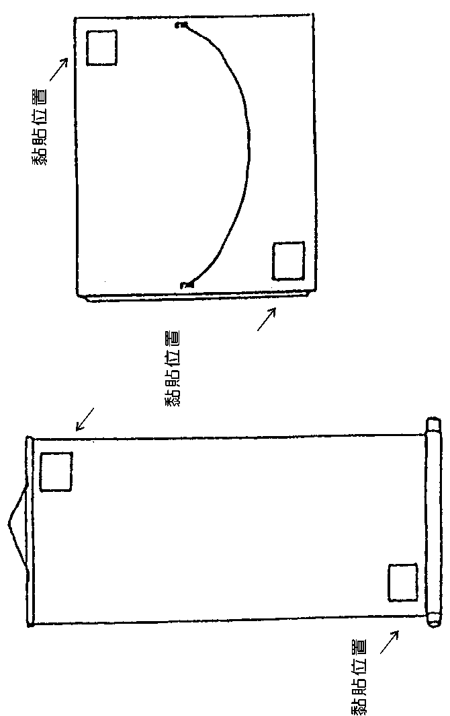
※報名表一式兩份，務必黏貼齊全。黏貼方式如下：
（一）捲軸類作品
（二）框及紙卡裱裝作品

